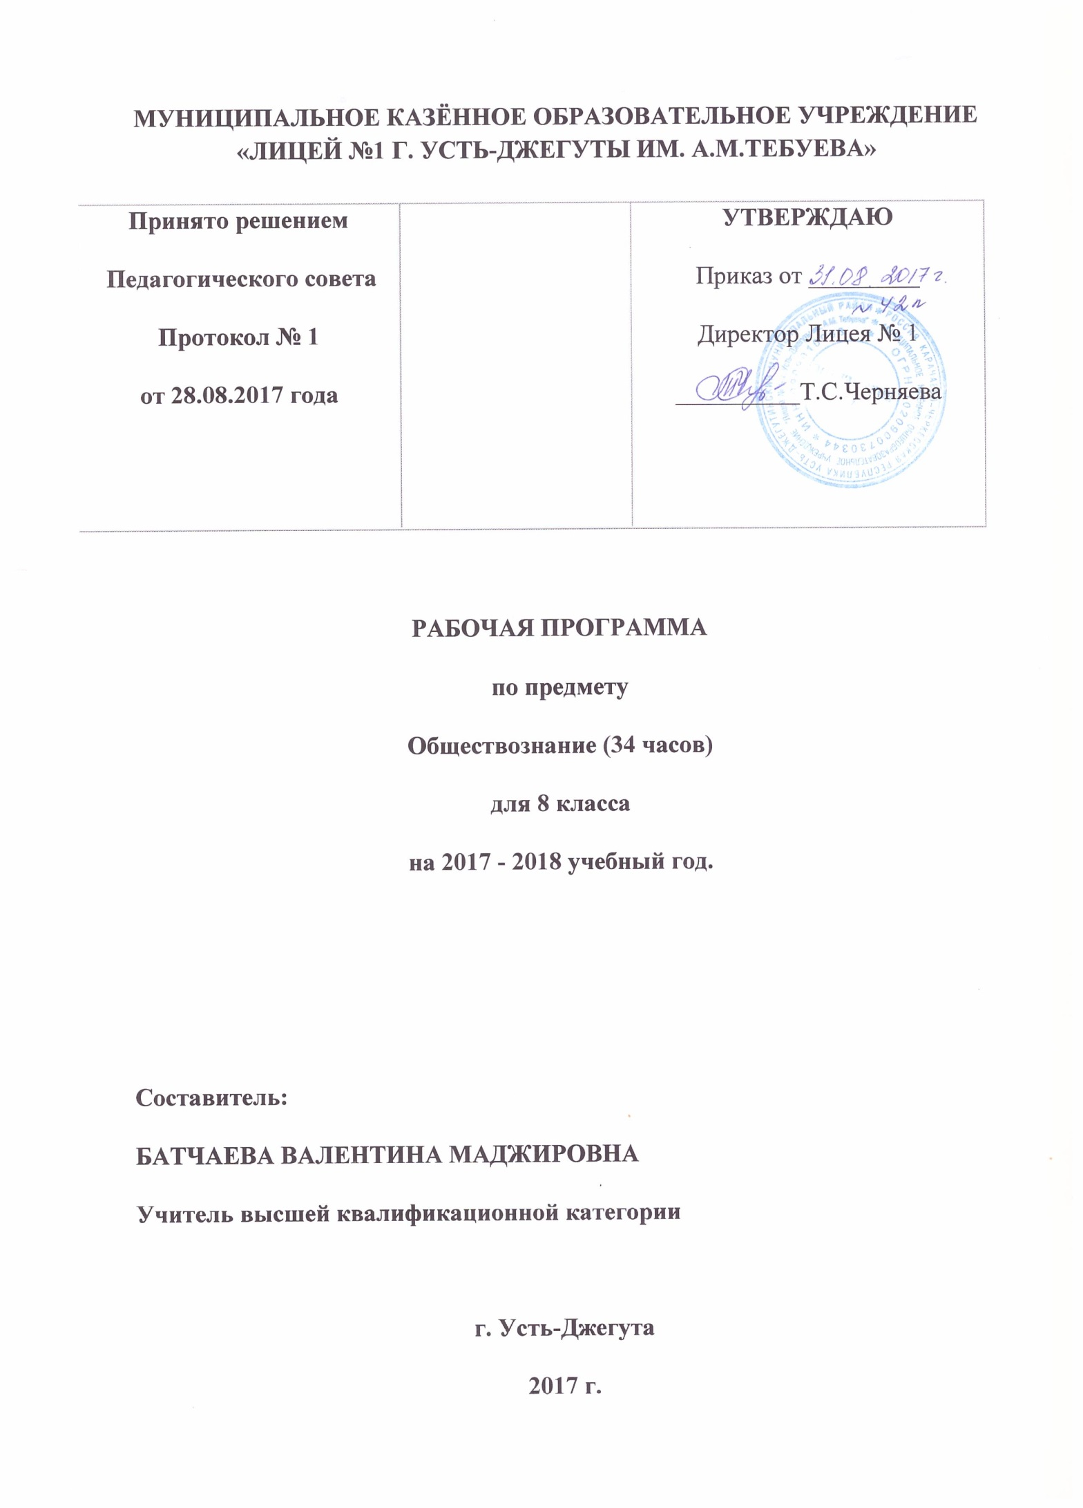
ПОЯСНИТЕЛЬНАЯ ЗАПИСКА
Преподавание учебного предмета «Обществознание» в 8 классе осуществляется в соответствии с основными нормативными документами и инструктивно-методическими материалами:
1.Закон РФ «Об образовании в Российской Федерации» ст. 32, п. 7.
2. Приказ Министерства образования РФ «Об утверждении федеральных перечней учебников, рекомендованных (допущенных) к использованию в образовательном процессе в образовательных учреждениях, реализующих образовательные программы общего образования и имеющих государственную аккредитацию на 2017 – 2018 учебный год»
3. Положение «О структуре и порядке разработки и утверждения рабочих программ учебных предметов по ФГОС второго поколения». Приказ № 32 з от 01.09.12 г.
Рабочая программа рассчитана на 34 учебных часа из расчета 1 час в неделю.

Общая характеристика программы.
Содержание основного общего образования по обществознанию представляет собой комплекс знаний, отражающих основные объекты изучения: общество и его основные сферы, положение человека в обществе, правовое регулирование общественных отношений. Помимо знаний, важным содержательными компонентами курса являются: социальные навыки, умения, совокупность моральных норм и гуманистических ценностей; правовые нормы, лежащие в основе правомерного поведения. Не менее важным элементом содержания учебного предмета «Обществознание» является опыт познавательной деятельности, включающий работу с адаптированными источниками социальной информации; решение познавательных и практических задач, отражающих типичные социальные ситуации; учебную коммуникацию, опыт проектной деятельности в учебном процессе и социальной практике.
Цели изучения обществознания в основной школе.
• воспитание общероссийской идентичности, патриотизма, гражданственности, социальной ответственности, правового самосознания, толерантности, приверженности ценностям, закрепленным в Конституции Российской Федерации;
• развитие личности на исключительно важном этапе ее социализации — в подростковом возрасте, повышению уровня ее духовно-нравственной, политической и правовой культуры, становлению социального поведения, основанного на уважении закона и правопорядка; углублению интереса к изучению социальных и гуманитарных дисциплин; формированию способности к личному самоопределению, самореализации, самоконтроля; повышению мотивации к высокопроизводительной, наукоемкой трудовой деятельности;
• формирование у учащихся целостной картины общества, адекватной современному уровню знаний о нем и доступной по содержанию для школьников младшего и среднего подросткового возраста; освоению учащимися тех знаний об основных сферах человеческой деятельности и о социальных институтах, о формах регулирования общественных отношений, которые необходимы для взаимодействия с социальной средой и выполнения типичных социальных ролей человека и гражданина;
• овладение учащимися умениями получать из разнообразных источников и критически осмысливать социальную информацию, систематизировать, анализировать полученные данные; освоению ими способов познавательной, коммуникативной, практической деятельности, необходимых для участия в жизни гражданского общества и правового государства;
• формирование у учащихся опыта применения полученных знаний и умений для определения собственной позиции в общественной жизни; для решения типичных задач в области социальных отношений; для осуществления гражданской и общественной деятельности, развития межличностных отношений, включая отношения между людьми различных национальностей и вероисповеданий, а также в семейно-бытовой сфере; для соотнесения собственного поведения и поступков других людей с нравственными ценностями и нормами поведения, установленными законом; для содействия правовыми способами и средствами защите правопорядка в обществе.
Кроме того, учебный предмет «Обществознание» в основной школе призван помогать предпрофильному самоопределению школьников. Общая характеристика учебного предмета «Обществознание» - учебный предмет, изучаемый в основной школе с 5 по 9 класс. Фундаментом курса являются научные знания об обществе и человеке. Обществознание изучает общественную жизнь многоаспектно, используя для этого комплекс общественных наук: философию, социологию, политологию, экономику, правоведение, социальную психологию, этику и культурологию. Это обуславливает специфику данного учебного предмета: его интерактивный характер, комплексное изучение современных социальных явлений и факторов и их влияние на жизнь человека. Место и роль обществоведческого знания в образовании молодого поколения обусловлены его познавательными и мировоззренческими свойствами, вкладом в духовно- нравственное становление личности человека. Современное развитие, социальные и политические процессы, информационные контексты, глобализация всех сфер жизни, этнический и религиозный политеизм, социальная стратификация предъявляют новые требования к общественным наукам и к преподаванию в школе. Обществознание становится гуманистической базой для образования в целом. Знания по курсу должны стать основой для формирования ценностного отношения, собственной позиции к явлениям социальной жизни, поиску созидательных способов жизнедеятельности. Курс «Обществознание» даёт возможность подростку оценить себя как личность, найти свой путь, раскрыть свой потенциал, понять свои социальные роли и собственное место в социуме и культурной среде. Подросток приобретает опыт социального и культурного взаимодействия, становится активным гражданином. Изучение обществознания в основной школе опирается на курсы начальной школы «Окружающий мир» и «Основы религиозных культур и светской этики». Курс обществознания продолжается в старшей школе и раскрывается в элективных курсах, факультативах, курсах по выбору, предпрофильной и профильной подготовке учащихся. При изучении курса обществознания «Обществознание» в основной школе необходимо использовать метапредметную основу и учитывать возрастные особенности учащихся.

Основные методы обучения основаны на деятельностном подходе:
- метод проектов и исследований, методика проблемного и развивающего обучения, рефлексивные методы. На первой ступени основной школы, когда учащиеся только начинают систематическое изучение содержания курса по обществознанию, особое значение приобретают методы личностно ориентированного обучения, помогающие раскрытию и конкретизации рассматриваемых понятий и положений, связи обобщённых знаний курса с личным (пусть пока и небольшим) социальным опытом, с собственными наблюдениями детей и с их уже сложившимися представлениями (а возможно, и со стереотипами и с предубеждениями) о социальной жизни и поведении людей в обществе.
Развитию у учащихся 8 классов готовности к правомерному и нравственно одобряемому поведению предполагает использование
- метода реконструкций и анализ с позиций норм морали и права типичных социальных ситуаций, сложившихся практик поведения. Особого внимания требует использование в учебном процессе компьютерных технологий.

Требования к результатам обучения и освоения содержания курса «Обществознание» :
Личностными результатами выпускников основной школы, формируемыми при изучении содержания курса по обществознанию, являются:
• мотивированность и направленность на активное и созидательное участие в будущем в общественной и государственной жизни; • заинтересованность не только в личном успехе, но и в развитии различных сторон жизни общества, в благополучии и процветании своей страны;
• ценностные ориентиры, основанные на идеях патриотизма, любви и уважения к Отечеству; на отношении к человеку, его правам и свободам как высшей ценности; на стремлении к укреплению исторически сложившегося государственного единства; на признании равноправия народов, единства разнообразных культур; на убежденности в важности для общества семьи и семейных традиций; на осознании необходимости поддержания гражданского мира и согласия и своей ответственности за судьбу страны перед нынешними и грядущими поколениями;
Метапредметные результаты изучения обществознания выпускниками основной школы проявляются в:
• умении сознательно организовывать свою познавательную деятельность (от постановки цели до получения и оценки результата);
• умении объяснять явления и процессы социальной действительности с научных, социально- философских позиций; рассматривать их комплексно в контексте сложившихся реалий и возможных перспектив;
• способности анализировать реальные социальные ситуации, выбирать адекватные способы деятельности и модели поведения в рамках реализуемых основных социальных ролей (производитель, потребитель и др.);
• овладении различными видами публичных выступлений (высказывания, монолог, дискуссия) и следовании этическим нормам и правилам ведения диалога;
• умении выполнять познавательные и практические задания, в том числе с использованием проектной деятельности на уроках и в доступной социальной практике, на:
1) использование элементов причинно-следственного анализа;
2) исследование несложных реальных связей и зависимостей;
3) определение сущностных характеристик изучаемого объекта; выбор верных критериев для сравнения, сопоставления, оценки объектов;
4) поиск и извлечение нужной информации по заданной теме в адаптированных источниках различного типа;
5) перевод информации из одной знаковой системы в другую (из текста в таблицу, из аудиовизуального ряда в текст и др.), выбор знаковых систем адекватно познавательной и коммуникативной ситуации;
6) объяснение изученных положений на конкретных примерах;
7) оценку своих учебных достижений, поведения, черт своей личности с учетом мнения других людей, в том числе для корректировки собственного поведения в окружающей среде; выполнение в повседневной жизни этических и правовых норм, экологических требований;
8) определение собственного отношения к явлениям современной жизни, формулирование своей точки зрения.

Предметными результатами освоения выпускниками основной школы содержания программы по обществознанию являются в сфере:
Познавательной
• относительно целостное представление об обществе и о человеке, о сферах и областях общественной жизни, механизмах и регуляторах деятельности людей;
• знание ряда ключевых понятий базовых для школьного обществознания наук: социологии, экономической теории, политологии, культурологии, правоведения, этики, социальной психологии и философии; умение объяснять с их позиций явления социальной действительности;7 • знания, умения и ценностные установки, необходимые для сознательного выполнения старшими подростками основных социальных ролей в пределах своей дееспособности;
• умения находить нужную социальную информацию в различных источниках; адекватно ее воспринимать, применяя основные обществоведческие термины и понятия; преобразовывать в соответствии с решаемой задачей (анализировать, обобщать, систематизировать, конкретизировать имеющиеся данные, соотносить их с собственными знаниями); давать оценку взглядам, подходам, событиям, процессам с позиций одобряемых в современном российском обществе социальных ценностей;
Ценностно-мотивационной
• понимание побудительной роли мотивов в деятельности человека, места ценностей в мотивационной структуре личности, их значения в жизни человека и развитии общества;
• знание основных нравственных и правовых понятий, норм и правил, понимание их роли как решающих регуляторов общественной жизни, умение применять эти нормы и правила к анализу и оценке реальных социальных ситуаций, установка на необходимость руководствоваться этими нормами и правилами в собственной повседневной жизни;
• приверженность гуманистическим и демократическим ценностям, патриотизму и гражданственности;
Трудовой
• знание особенностей труда как одного из основных видов деятельности человека; основных требований трудовой этики в современном обществе; правовых норм, регулирующих трудовую деятельность несовершеннолетних;
• понимание значения трудовой деятельности для личности и для общества;
Эстетической
• понимание специфики познания мира средствами искусства в соотнесении с другими способами познания;
• понимание роли искусства в становлении личности и в жизни общества;
Коммуникативной
• знание определяющих признаков коммуникативной деятельности в сравнении с другими видами деятельности;
• знание новых возможностей для коммуникации в современном обществе, умение использовать современные средства связи и коммуникации для поиска и обработки необходимой социальной информации;
• понимание языка массовой социально-политической коммуникации, позволяющее осознанно воспринимать соответствующую информацию; умение различать факты, аргументы, оценочные суждения;
• понимание значения коммуникации в межличностном общении;
• умение взаимодействовать в ходе выполнения групповой работы, вести диалог, участвовать в дискуссии, аргументировать собственную точку зрения;
• знакомство с отдельными приемами и техниками преодоления конфликтов.

Содержание программы 8 класс (34 ч)
ГЛАВА1. Личность и общество (15 ч).
Что такое общество? Типология обществ.
Социальные нормы. Многообразие правил поведения. Привычки, обычаи, ритуалы, обряды. Правила этикета и хорошие манеры. Права и свободы человека и гражданина в России, их гарантии. Конституционные обязанности гражданина. Права ребёнка и их защита. Особенности правового статуса несовершеннолетних. Механизмы реализации и защиты прав и свобод человека и гражданина. Понятие правоотношений. Признаки и виды правонарушений. Понятие и виды юридической ответственности. Необходимость соблюдения законов. Закон и правопорядок в обществе. Закон и справедливость. Защита отечества. Долг и обязанность. Регулярная армия. Военная служба. Важность подготовки к исполнению воинского долга. Международно-правовая защита жертв войны. Дисциплина – необходимое условие существования общества и человека. Общеобязательная и специальная дисциплина. Дисциплина, воля и самовоспитание. Ответственность за нарушение законов. Знать закон смолоду. Законопослушный человек. Противозаконное поведение. Преступления и проступки. Ответственность несовершеннолетних. Защита правопорядка. Правоохранительные органы на страже закона. Судебные органы. Полиция. Адвокатура. Нотариат. Взаимоотношения органов государственной власти и граждан.
ГЛАВА 2. Социальная сфера (5 часов).
Социальные конфликты. Пути их разрешения. Социальный статус личности. Социальная роль. Этнические группы, межнациональные отношения. Отклоняющееся поведение.

ГЛАВА 3. Человек в экономических отношениях (12 часов).
Экономика и её основные участки. Экономика и её роль в жизни общества. Основные сферы экономики; производство, потребление, обмен.13 Золотые руки работника. Производство и труд. Производительность труда. Заработная плата. Факторы, влияющие на производительность труда. Производство, затраты, выручка, прибыль. Производство и труд. Издержки, выручка, прибыль. Виды и формы бизнеса. Предпринимательство. Малое предпринимательство и фермерское хозяйство. Основное организационно-правовые формы предпринимательства. Обмен, торговля, реклама. Товары и услуги. Обмен, торговля. Формы торговли. Реклама. Деньги и их функция. Понятие деньги. Функции и формы денег. Реальные и номинальные доходы. Инфляция. Обменные курсы валют. Экономика семьи. Семейный бюджет. Сущность, формы страхования. Формы сбережения граждан. Страховые услуги, предоставляемые гражданам, их роль в домашнем хозяйстве. Основные понятия: экономика, техника, технология, НТР, НТП. Экономическая система, рыночная экономика, рынок, факторы производства, конкуренция, спрос, предложение. экономические задачи государства, государственный бюджет, налоговая система, функции денег, бизнес, реклама.

Итоговый модуль (2 часа).
Личностный опыт – социальный опыт. Значение курса в жизни каждого.
Требования к обязательному уровню подготовки учащихся:
- Выделять главную мысль, составлять план;
- Описывать изучаемый объект;
- Сравнивать социальные объекты или источники;
- Знать основные обществоведческие термины, распознавать и употреблять их;
- Знать основные положения и понятия, отражающие природу человека, его взаимодействие с другими людьми, функционирование и развитие общества, характерные черты и признаки основных сфер жизни общества;
- Характеризовать (описывать) общество как форму жизнедеятельности людей;

Организация учебного процесса предполагает следующие формы и их сочетание: лекция, семинар, практикум, комбинированный урок, экскурсия.
Предпочтительными формами контроля знаний, умений, навыков являются:
Виды контроля | Текущий | Промежуточный | Итоговый
Формы контроля | Тестирование  Устный опрос  Сообщения по теме | Тестирование по теме;  Составление таблицы (схемы);  Составление презентации;  Реферирование; | Итоговый тест;  Реферат;

Возможные темы проектов.
Возможен стенд, плакат, компьютерная презентация, учебное пособие, справочник, подборка материалов прессы и т.п.
1. Знай свои права (пособие для подростка).
2. Защита правопорядка.
3. Молодой человек на рынке труда (Как найти достойную работу?).
4. Бизнес (иллюстрированный словарь).
5. Как работает современный рынок.
6. Человек долга — кто он, каков он?
7. многообразие юридических профессий
8. как стать бизнесменом
9. моя реклама
10. растения и животные Красной книги КЧР
Материально- техническое обеспечение образовательного процесса.
Учебные материалы :
Обществознание 8 класс. Учебник под редакцией Л.Н. Боголюбова, Л.Ф. Ивановой. М: Просвещение 2016
Интернет ресурсы:
http://fcior.edu.ru/ http://school-collection.edu.ru/
Список литературы
- Нормативные и программные документы. Закон «Об образовании РФ».
- Проект государственной программы Российской Федерации «Развитие образования» на 2013- 2020 годы.
- Стандарты второго поколения. М: Просвещение, 2015. 3. Учебно-методическое пособие. Рабочие программы к УМК под редакцией Л.Н. Боголюбова, Л.Ф. Ивановой «Обществознание. 5 – 9 классы» М: Просвещение 2015
- Интернет ресурсы: standart.edu.ru fgos.isiorao.ru educom.ru15
- Литература для учителя обществознания (основная школа):
1. Безбородов А. Б. Обществознание: учеб. / А. Б. Безбородое, М. Б. Буланова, В. Д. Губин. — М., 2015
2. Морозова С. А. Обществознание: учеб.-метод, пособие / С. А. Морозова. - СПб., 2016
3. Каверин Б. И. Обществознание /Б. И. Каверин, П. И. Чижик. - М., 2016.
Цифровые образовательные ресурсы: http://www.rsnet.ru/
— Официальная Россия (сервер органов государственной власти Российской Федерации). http://www.president.kremlin.ru/ — Президент Российской Федерации. http://www.rsnet.ru/
— Судебная власть Российской Федерации. http://www.jurizdat.ru/editions/official/lcrf — Собрание законодательства Российской Федерации.16 http://www.socionet.ru
— Соционет: информационное пространство по общественным наукам. http://www.ifap.ru
— Программа ЮНЕСКО «Информация для всех» в России. http: //www.gks.ru — Федеральная служба государственной статистики: базы данных, статистическая информация. http://www.alleng.ru/edu/social2.htm
— Образовательные ресурсы Интернета — обществознание. http://www.subscribe.ru/catalog/economics.education.eidos6social
— Обществознание в школе (дистанционное обучение). http://www.lenta.ru — актуальные новости общественной жизни. http://www.fom.ru
— Фонд общественного мнения (социологические исследования). http://www.ecsocman.edu.ru — Экономика. Социология. Менеджмент. Федеральный образовательный портал. http://www.ug.ru/ug_pril/gv_index.html

